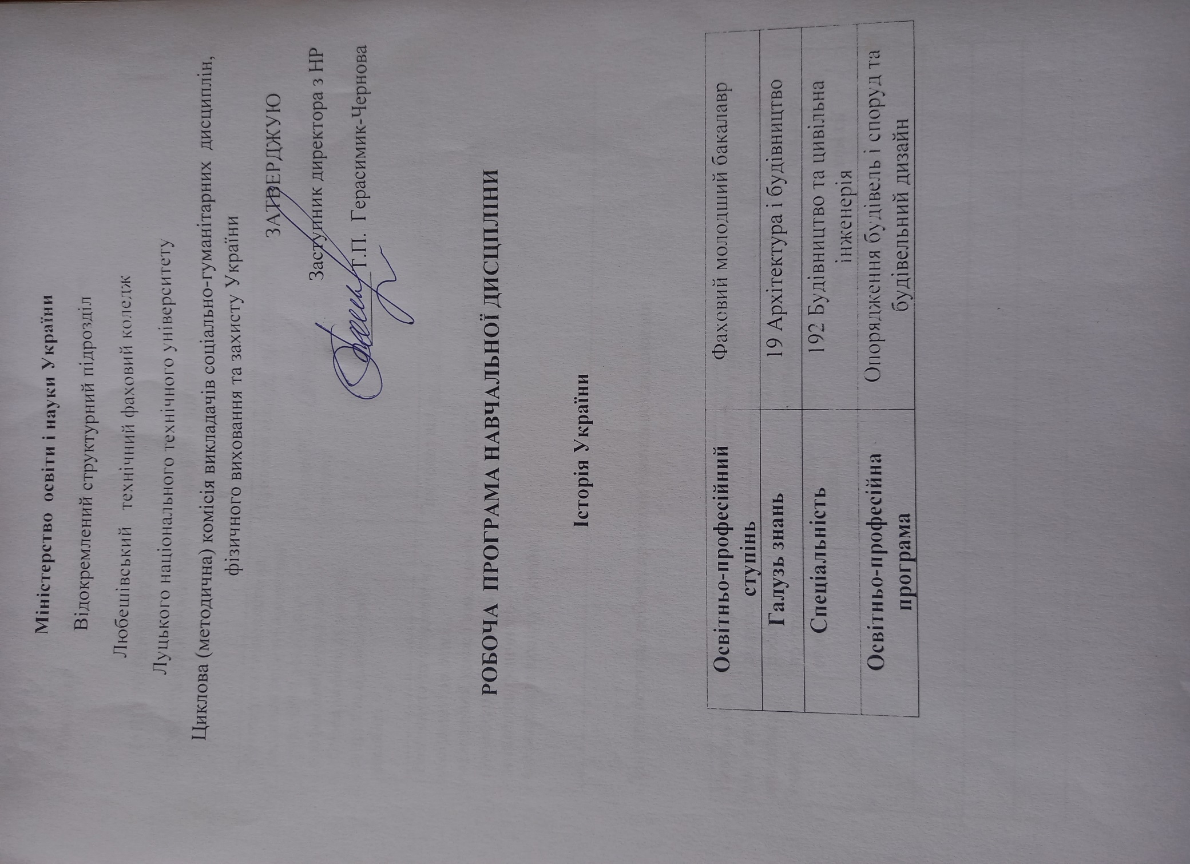

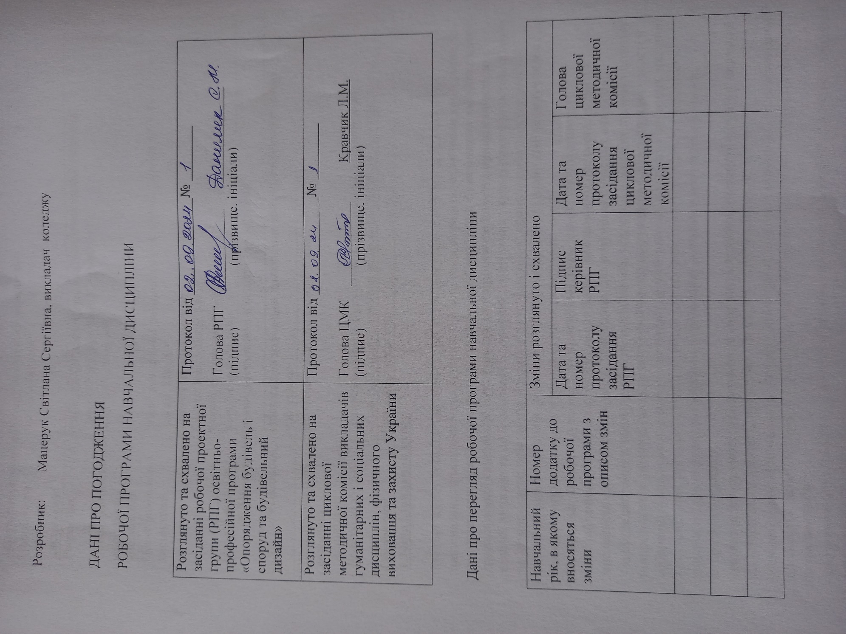

1.Загальна інформація про навчальну дисципліну
Повна назва навчальної дисципліни | Історія України
Розробник | Мацерук Світлана Сергіївна, викладач вищої категорії  Е-mail: maceruksvitlana5@gmail.com
Семестр вивчення навчальної дисципліни | ІІ курс (І- семестр)
Обсяг навчальної дисципліни | Обсяг навчальної дисципліни становить 2 кредити ЄКТС;  Лекції: 20год  Практичні заняття:6год  Самостійна робота: 34год.  Форма контролю: екзамен
Мова(и)викладання | Українською мовою
2. Місце навчальної дисципліни в освітньому процесі
Статус дисципліни | Обов'язкова навчальна дисципліна за освітньо-професійною програмою
Передумови для вивчення дисципліни | Необхідні знання з «історії України»
Додаткові умови | Одночасно мають бути вивчені (забезпечені): «політологія», «культурологія», «основи філософських знань», «соціологія»
Обмеження | Обмеження відсутні
1.Мета і завдання курсу

Метою курсу Історія України є: а) формування вільної особистості, яка визнає національні та загальнолюдські цінності й керується морально-етич-ними критеріями та почуттям громадянської відповідальності у своїй поведінці; б) виховання засобами історії громадянської свідомості, зорієнтованої на патрі-отичне почуття приналежності до власної держави та до її спільних історичних, політичних і культурних цінностей, а також на демократичні пріоритети й злагоду в суспільстві; в) прищеплення толерантності й поваги до різних поглядів, релігій, звичаїв і культур, уміння знаходити порозуміння з іншими людьми задля досяг-нення суспільно значущих цілей.
Ця мета має конкретизуватися в комплексі завдань, з яких пріоритетними є:
- поглиблення інтересу до історії як сфери знань і навчального предмета, розвиток мисленнєвих здібностей та умінь, необхідних для розуміння сучасних викликів;
- набуття системних знань про факти, події, явища, тенденції в Україні та світі з позицій: цінності життя людини, досвіду українського державотворення, утвердження єдності й соборності українського народу, значення європейських культурних і правових традицій для суспільних процесів в Україні, зміцнення національних інтересів і суверенітету, цілісності та непорушності кордонів україн-ської держави в контексті світового історичного процесу;
- розвиток історичного, критичного та творчого мислення, здатності розуміти загальний хід історичного процесу, проблеми, що стоять перед країною та світом;
- усвідомлення національного інтересу, необхідності захисту суверенітету, територіальної цілісності власної держави в умовах реальних військово-політичних, інформаційних та інших викликів;
- долучення до духовних і культурних надбань і цінностей, історико-культурних традицій українського й інших народів;
- сприяння формуванню політичної та правової культури, громадянської самосвідомості, пошани до державної символіки України в гармонійному поєднанні із національними та загальнолюдськими цінностями.

Реалізація мети предмету Історії України є розвиток основних складових історичної свідомості: а) накопичення знань про основні події, явища та процеси, їхні давніші та сучасні інтерпретації; б) оволодіння способами розумових дій, необхідних для розуміння минулого, осягнення сучасного і прогнозування майбутнього, в) усвідомлення демократичних цінностей та
їх дотримання на практиці.
2. Компетентності, якими повинен володіти здобувач освіти: передбачають, що студент
- мислить історико-хронологічно, орієнтується в історичному часі, встановлює причинно-наслідкові зв’язки між подіями, явищами і процесами, діяльністю людей та її результатами в часі, виявляє зміни і тривалість у житті суспільства (хронологічна компетентність);
- мислить геопросторово, орієнтується в соціально-історичному просторі, виявляє взаємозалежність розвитку суспільства, господарства, культури і навколишнього природного середовища (просторова компетентність);
- мислить критично, працює з різними джерелами інформації та формулює історично обґрунтовані запитання (інформаційна компетентність);
- мислить системно, виявляє взаємозв’язок, взаємозалежність та взаємовплив історичних подій, явищ, процесів, постатей у контексті відповідних епох; розуміє множинність трактувань минулого і сучасного та зіставляє їхні інтерпретації (логічна компетентність);
- усвідомлює власну гідність, реалізує власні права і свободи, поважає права і гідність інших осіб, виявляє толерантність, протидіє проявам дискримінації (аксіологічна компетентність).

Зміст історичного матеріалу базується на таких пріоритетах: науковість, національна спрямованість, хронологічна послідовність, логічність, людський вимір історії, постановка проблемних навчальних завдань, полікультурність; органічне й оптимальне дотримання пропорцій між суспільно-політичною, соціально-економіч-ною, культурною та духовною складовими історичного процесу, загальнонаціо-нальною історією, регіоналістикою й історичним краєзнавством; виокремлення історії повсякдення, мікроісторії та особливостей трансформації рівня життя насе-лення відповідно до подій, що відбувалися в Україні та світі.
Змістові наголоси дисципліни
Політичні, економічні, соціальні й культурні виклики, що виникли у зв’язку з повномасштабною збройною агресією Російської Федерації проти України зумо-вили необхідність змін у чинних навчальних програмах з історії для закладів загальної середньої освіти, щоби не лише доповнити наявний матеріал останніми подіями, але й урахувати нові історіографічні напрацювання та увиразнити наскрізні сюжетні лінії з минулого, що дають змогу пояснити сучасні події.

3. ФОРМУВАННЯ ПРОГРАМНИХ КОМПЕТЕНТНОСТЕЙ
Курс спрямований на формування розумінь і вмінь інтерпретувати історію України як частину світового культурного, економічного, соціального та політичного простору, пояснювати взаємодію української та світової історії, навчити студентів виокремлювали й аналізувати історичні виклики, з якими стикалися держави, народи-нації й люди від найдавніших часів до сьогодення. Загалом курс спрямовано на реалізацію засад компетентнісно орієнтованого навчання історії, зокрема розвиток критичного мислення і творчих здібностей студента. Шифр згідно ОПП Компетентності:
ЗК02. Здатність зберегти та примножувати моральні, культурні, наукові цінності і досягнення суспільства на основі розуміння історії та закономірностей розвитку предметної області, її місця у загальній системі знань про природу і суспільство та у розвитку суспільства, техніки і технологій.
ЗК07. Здатність до пошуку, оброблення та аналізу інформації з різних джерел, в тому числі використовуючи інформаційні та комунікаційні технології. ЗК08. Здійснення безпечної діяльності з захистом навколишнього середовища.
ФК 08.Здатність до соціалізації та адаптації, розуміння історії та історичної культурної спадщини, вміння налагоджувати комунікативні зв′язки.
4. Програмні результати навчання
РН1. Розуміти основи демократичного устрою держави, верховенства права,Знати і реалізовувати права і обов′язки громадянина України.
РН2. Оцінювати сучасний стан культурного розвитку держави, розвивати та вдосконалювати інтелектуальний загальнокультурний, фізичний і духовний рівень.Бути активним суб′єктом професійної та економічної діяльності держави,пов′язувати загально філософські проблеми з вирішенням завдань, що виникають у професійній діяльності.
РН6. Використовувати різні джерела, в тому числі, сучасні інформаційні та комунікаційні технології,для ефективного пошуку, оброблення та аналізу інформації, спілкування на професійному та соціальному рівні.
РН20.Уміти працювати самостійно,планувати, аналізувати, контролювати, оцінювати власну роботу та роботу інших осіб.

5.Вимоги до знань і вмінь студентів або цілі навчальної дисципліни.
Номер цілі | Зміст цілі
1.1  1.2  1.3  1.4  1.5  1.6 | Студент повинен знати  - проблеми зародження, існування та відбудови української державності;  - роль різних соціальних верств у збереженні, розвитку і захисті української  національної ідеї;  - умови формування української народності та спільність цього процесу із  Всесвітньо-історичним;  - форми української державності: УЦР,УНР,УРСР, Карпатська Україна.  - економічні ,соціальні, політичні, культурні процеси в Україні;  - особливості сучасного розвитку України.
Студент повинен уміти:
- аналізувати, узагальнювати і систематизувати історичний матеріал;
- порівнювати історичні події та явища;
- знаходити і критично аналізувати необхідну інформацію з історії України;
- застосовувати набуті знання у повсякденній діяльності;
- прогнозувати суспільні процеси сучасності.

Студент повинен мати навички.
- роботи з історичними джерелами і науковою літературою;
- оцінювати найважливіші події та явища української історії в контексті світової
Історії;
- формування власного погляду на інформацію, критичного ставлення до неї.

6. Інформаційний обсяг навчальної дисципліни
Тема 1. Україна в Першій світовій війні.
Україна в геополітичних планах Троїстого союзу ( Четвертного союзу, Центральних держав) і Антанти. Головна українська рада. Союз визволення України. Загальна українська рада.
Український національний рух у Російській імперії. Воєнні дії на території України в 1914–1917рр.
Українці в арміях воюючих держав. Українські січові стрільці. Пропаганда воюючих сторін. Життя на фронті і в тилу, стратегії виживання цивільного населення.
Політика Російської та Австро-Угорської імперій на українських землях у 1914–1917рр. Російський окупаційний режим на підвладних Австро-Угорщині українських теренах. Антиєврейські погроми російської армії в Галичині. Вплив Першої світової війни на світогляд, політичні орієнтири українців та економіку України.

Тема2. Українська революція- Українська Народна Республіка
Причини та рушійні сили Української революції. Українська Центральна Рада (УЦР). Всеукраїнський національний конгрес. Українізація в російській армії. Вільне козацтво.
Відносини УЦР із Тимчасовим урядом. І та ІІУніверсали. Генеральний Секретаріат. Збройний виступ самостійників.
З’їзд поневолених народів Росії як передвісник розпаду Російської імперії.
Прихід до влади більшовиків у Росії: позиція УЦР.IIIУніверсал. Внутрішня та зовнішня політика УЦР після проголошення Української Народної Республіки (УНР). Кримськотатарський національний рух. Курултай і Кримська Народна Республіка.
Проголошення в Харкові більшовицької влади та маріонеткової квазідержави УНР (Радянської/Совєтської). Початок і перебіг першої російсько-української війни. Бій під Крутами.
IVУніверсал: проголошення державної незалежності УНР. Мирний договір УНР із Центральними державами. Вигнання більшовиків із території УНР. Похід Петра Болбочана на Крим.
Державотворча діяльність УЦР взимку-навесні 1918р. Формування української громадянської нації. Закон УНР «Про національно-персональну автономію». Конституція УНР
. Тема3. В боротьбі за українську незалежність
Українська Держава (гетьманат Павла Скоропадського): внутрішня та зовнішня політика. Прелімінарний (попередній) мирний договір Української Держави з Російською Соціалістичною Федеративною Радянською/Совєтською Республікою (РСФРР/РСФСР).
Утворення Директорії. Антигетьманське повстання. Відновлення УНР. Реорганізація Директорії УНР. Акт Злуки УНР і Західно-Української Народної Республіки (ЗУНР), його історичне значення. Трудовий Конгрес України. Державне будівництво та національна політика.
Кримські крайові уряди 1918–1919рр. Спроби приєднання Криму до України.
Розпад Австро-Угорської імперії. «Листопадовий зрив». Західно-Українська Народна Республіка: державне будівництво. Польсько-українська війна 1918–1919 рр.: причини, перебіг та результати. Галицька армія. Єврейський бойовий курінь в УГА. Чортківська офензива. Український національний рух на Буковині й у Закарпатті.
Друга російсько-українська війна. Отаманщина. Холодноярська республіка. Створення маріонеткової Української Соціалістичної Радянської/СовєтськоїРеспубліки (УСРР/УССР). Політика «воєнного комунізму». «Червоний» терор. Поразка більшовицької влади в Україні.
УНР в кільці фронтів: ключові події, герої та результати боротьби за збереження української держави. Денікінський режим на теренах України в другій половині 1919 р.: ставлення та становище місцевого населення. Відновлення збройної експансії більшовицької Росії та окупація теренів УНР. «Червоний імперіалізм». Перший зимовий похід Армії УНР.
Варшавська угода. Війна УНР в союзі з Польщею проти більшовицької Росії. Здобуття Києва. Контрнаступ більшовицьких армій на Львів і Варшаву. Поразки Червоної армії під Варшавою–Замостям («Диво на Віслі»). Поразка Збройних сил Півдня Росії. «Червоний» терор у Криму.
Повстанський рух 1920–1921рр. Другий Зимовий похід Армії УНР. Поразка УНР.
Розвиток культури у 1917–1921рр.: освіта, науки, мистецтва.
Особливості пропаганди протиборчих сторін.Міжетнічні відносини в Україні 1917–1921 рр. Міжетнічні конфлікти, їх наслідки. Антиєврейські погроми. Особлива слідча комісія для розслідування протиєврейських погромних дій при Раді Народних Міністрів УНР.
Повсякдення в умовах революцій та воєн: індивідуальний досвід, стратегії виживання, моральні виклики.Політична і трудова еміграція. Історичні уроки Української революції та боротьби за незалежність.

Тема4.Україна у складі тоталітарної імперії – Союзу Радянських Республік
Голод 1921–1923рр.: причини, наслідки. Іноземна допомога жертвам голоду в УСРР. Повстанський рух в Україні 1921–1923рр.Формальний та реальний статус УСРР/УССР у «договірній федерації» радянських республік–Союзі Радянських/Совєтських Соціалістичних Республік (Радянському/Совєтському Союзі, СРСР/СССР). Привласнення союзним центром суверенітету України. Зміни в адміністративно-територіальному поділі УСРР. УтворенняКримської АвтономноїСРР/ССР у складі РСФРР.
Суспільно-політичне життя в УСРР. Ліквідація багатопартійності. Впровадження непу в УСРР. Політика «коренізації» («українізації»). «Українське відродження». Українська автокефальна православна церква (УАПЦ). Національно-культурне будівництво національних меншин. Молдавська АвтономнаСРР/ССР у складі УСРР.
Форсована промислова індустріалізація в УСРР. Роль іноземних спеціалістів і технологій. Згортання непу. Голод 1928–1929 рр. Перехід до планової економіки.
Масові депортації, кампанія з розкуркулення, насильницька колективізація. Пасивні і активні форми опору населення УСРР сталінській політиці.Прояви національної свідомості, антиімперські, антирадянські/антисовєтські настрої в УСРР.
Примусові хлібозаготівлі. Український хліб на експорт, внутрішньосоюзні ринки. Пропаганда як інструмент підготовки геноциду. Голодомор 1932–1933рр.–геноцид Українського народу. Масштаби та наслідки Голодомору. Національно-демографічні зміни.

Політичні процеси кінця 1920-х – початку 1930-х рр. Масові репресії. Згортання «українізації». «Розстріляне відродження (Червоний ренесанс)». «Великий терор» в Україні. Биківня, Вінниця, інші місця масових поховань жертв репресій.Посилення російської експансії у сферах освіти, науки, мистецтва.
Антирелігійна політика влади та її наслідки. Значення «самоліквідації» УАПЦ.
Прояви «культу особи» Йосифа Сталіна в Україні. Конституція УРСР/УССР 1937року: порушення прав людини за ширмою декларованих свобод.

Розділ 5. Західноукраїнські землі у міжвоєнний період.

Правовий статус українських земель у складі Польщі. Політика Польщі щодо «східних кресів» та міжетнічні відносини в Галичині і Волині. Осадництво. «Пацифікація». Економічний розвиток української спільноти в умовах Польської держави. Українська кооперація. Культурно-просвітні і спортивні товариства українців. Українські політичні організації. Українське народно-демократичне об’єднання (УНДО). Організація українських націоналістів (ОУН). Українські землі у складі Румунії. Суспільно –політичне та економічне життя.Українська національна партія (УНП). Українські землі у складі Чехословаччини. Правовий статус Закарпаття. Карпатська Україна. Карпатська Січ. Культурне і релігійне життя на західноукраїнських теренах в умовах іноземного панування. Уряд УНР в кзилі. Діяльність української політичної еміграції.
Українське питання в міжнародній політиці напередодні Другої світової війни. Радянсько –німецькі договори 1939р. Початок Другої світової війни. Українці в польській армії. Розкол ОУН. Радянська окупація Галичини, Волині, Північної Буковини, Хотинщини та Південної Бессарабії. Радянізація західних областей України у 1939-1940рр. Масові політичні репресії. Радянські воєнні злочини та депортація. Суспільно-політичні настрої населення.

Розділ 6. Україна в роки Другої світової війни.

Передумови, початок німецько-радянської війни. «Тактика випаленої землі». Депортації німців та інших народів з території України. Інші злочини радянського режиму. Катастрофічні поразки Червоної армії 1941р. Окупація України військами військами Німеччини та її союзників. Нацистський «новий порядок» в Україні. Прояви співпраці з окупаційним режимом. Остарбайтери. Військовополонені. Концтабори. Масове знищення окупантами мирного населення. Бабин Яр. Голокост. Геноцид ромів. Праведники народів світу в Україні. Акт проголошення Української Держави. Опір нацистським загарбникам. Український визвольний рух. Поліська Січ. Українська повстанська армія (УПА). Українсько.-польке протистояння. Українська Головна визвольна Рада. (УГВР). Бойові дії Червоної армії у 1942-1944рр.в Україні. Радянський партизанський рух. Вигнання німецьких військ та їхніх союзників зУкраїни. Відновлення тоталітарного імперського режиму в УРСР. Депортація кримськотатарського народу як злочин геноциду. Депортація інших етносів Криму.
Культура в роки війни. Пропаганда в умовах Другої світової війни. Повсякдення в часи війни : стратегії боротьби і виживання. Вплив війни на суспільну свідомість. Українці у військових формуваннях країн Об′єднаних націй і держав «Вісі». Внесок українського народу в перемогу над нацисткою Німеччиною. Українське питання на Ялтинській і Постдамській конференціях. Ціна війни для України: людські, матеріальні втрати.

Розділ 7. Україна в повоєнний період.

Україна в системі міжнародних відносин. УРСР співзасновниця Організації Об’єднаних Націй (ООН). Участь України в інших міжнародних організаціях. Переміщені особи з України. Репатріація. Неповерненці.
Встановлення кордонів УРСР із сусідніми державами. Депортація за «обміном населення» між Україна в системі міжнародних відносин.УРСР та Польською Народною Республікою (1944–1946 рр.). Операція «Вісла». Обмін територіями 1951 р.
Відбудова промисловості: джерела та ресурси (праця мобілізованих, військовополонених, репатріантів, в’язнів виправно-трудових таборів). Становище сільського господарства. Голод 1946–1947 рр.
Посилення проявів «культу особи» Йосифа Сталіна в УРСР. Особливості державної пропаганди. Ідеологічні інтерпретації перемоги над нацизмом. «Ждановщина» в Україні. Кампанії боротьби проти «українських буржуазних націоналістів» і «безрідних космополітів».
«Радянізація» західних областей УРСР. Ліквідація Української греко-католицької церкви. Операція «Захід». Національно-визвольний рух у 1944–1950-х рр. на території України. Бій під Гурбами. «Велика блокада» проти УПА. Депортації родин воїнів УПА. Оунівський рух в еміграції.
Особливості розвитку культури. Повсякденне життя населення України в повоєнні часи: стратегії виживання. Зміни у суспільній свідомості.
Розділ 8. Україна в умовах десталінізації.
Внутрішньополітична ситуація в УРСР. Українці в повстаннях у таборах ГУЛАГу. XX з’їзд Комуністичної партії Радянського Союзу (КПРС). Десталінізація: зміст, ідеологічні обмеження. Суперечливість процесу реабілітації жертв політичних репресій. Ліквідація ГУЛАГу.Децентралізація управління економікою. Розвиток промисловості. Становище сільського господарства.Передання Кримської області до складу УРСР. Соціально-економічна інтеграція.
Кримського півострова з Україною. Міграції, зміни національного складу населення. Спроби проведення «українізації». Становище кримськотатарського народу у місцях депортації та його боротьба за повернення на батьківщину.
«Шістдесятництво». Київський клуб творчої молоді «Сучасник». Спроби опозиційної діяльності: підпільні групи та організації. Зародження дисидентського руху. Антирежимні виступи.
Особливості розвитку культури. Продовження політики російщення. Антирелігійні кампанії.
Особливості соціальної політики. Повсякденне життя. Зміни у суспільній свідомості.

Тема 9. Україна в період системної кризи радянських соціалістичних республік.
Зміни в системі влади. Неосталінізм. Конституція УРСР 1978р. Вплив міжнародних процесів на ситуацію в Україні.
Посилення репресій проти української інтелігенції. Активізація дисидентського руху: течії, форми та методи боротьби. «Самвидав». «Український вісник». Українська громадська група сприяння виконанню Гельсінських угод (Українська Гельсінська група/УГГ). Прояви єврейського дисидентського та сіоністського руху на теренах УРСР. Опозиційна діяльність режимові в середовищі інших національних меншин. Кримські татари в боротьбі за повернення на батьківщину.
Наростання економічної кризи. Уповільнення темпів зростання промисловості. Провал Продовольчої програми.
Життєвий рівень населення. Феномени радянського повсякдення: «хрущовки», «дефіцит», «черги». Етносоціальні зміни в УРСР. Зміни в суспільній свідомості.
Особливості розвитку культури. Українське поетичне кіно. Український спорт. Особливості державної пропаганди в Україні: «радянський народ», радянська влада та їх вороги.
Тема 10. Відновлення державної незалежності України її роль у розпаді СРСР.
Політика «перебудови-прискорення-гласності» та її наслідки в УРСР.
Проблеми ядерної безпеки УРСР. Чорнобильська катастрофа: передумови, позиція влади, заходи для подолання, наслідки. Вплив на суспільну свідомість.
Виникнення націонал-демократичної, антикомуністичної опозиції. Утворення неформальних громадських організацій і груп. Українська Гельсінська спілка. Народний рух України за перебудову. Перехід частини республіканської номенклатури на національні позиції. Перші альтернативні вибори (1990 р.). «Декларація про державний суверенітет України». «Революція на граніті». Формування багатопартійності. Масові страйки шахтарів.
Відновлення Кримської Автономної Радянської Соціалістичної Республіки (Кримської АРСР). Створення Меджлісу кримськотатарськогонароду. Спроби союзної влади зупинити процеси демократизації, розпаду СРСР.
Повсякдення. Особливості розвитку культури і спорту. Відродження релігійного життя.
Україна під час спроби державного перевороту в СРСР. «Акт проголошення державної незалежності України». Всеукраїнський референдум і вибори Президента України 1грудня 1991р. Роль України у розпаді СРСР. Міжнародне визнання державної незалежності України.
Внесок української діаспори у відновлення державної незалежності України.
Роділ 11. Розвиток України, як незалежної держави.
Державотворчі процеси. Особливості багатопартійної системи. Прийняття Конституції України 1996р.
Президентські вибори 2004р. «Помаранчева революція». Конституційна реформа 2004р. Основні тенденції суспільно-політичного життя в 2005–2009рр. Спроби формування авторитарного режиму в 2010–2013рр. Харківські угоди 2010р.
Утвердження ринкової економіки. Запровадження національної валюти–гривні. Специфіка приватизації. Становлення, прояви олігархічної системи.
Демографічна та етносоціальна структура населення України. Повернення кримськотатарського народу на історичну Батьківщину. Життя національних спільнот в Україні.
Багатовекторність зовнішньої політики України та її наслідки. Вступ України до Ради Європи. Будапештський меморандум. Тузлівська криза. Проголошення Україною курсу на євроатлантичну інтеграцію.
Зміни у соціальній структурі українського суспільства. Динаміка зайнятості населення. Повсякденне життя. Зрушення в суспільній свідомості. Релігійне життя. Здобутки українців у сфері культури (наука, освіта, мистецтва, спорт).
Українці в світі. Українська діаспора в розбудові державної незалежності України.

Розділ 12. Європейський вибір України. Російсько- українська війна.
Геополітичний вибір України:утвердження євроінтеграційного курсу. Україна в імперській доктрині «русского міра». Політичні, економічні, інформаційні та інші засоби тиску на Україну в контексті відродження прагнень Російської Федерації (РФ) до реімперіалізації на теренах колишнього СРСР.
Зрив угоди про асоціацію України та Європейським Союзом (ЄС). Євромайдан. Революція Гідності. Крах режиму Віктора Януковича. Небесна Сотня. Президентські та парламентські вибори 2014 р. Обрання Петра Порошенка Президентом України. Підписання Угоди про асоціацію між Україною та ЄС. Надання українцям права на безвізовий режим в’їзду в країни ЄС.
Початок війни РФ проти України: окупація, анексія Криму, збройна агресія на сході України. Квазіреферендуми і проголошення маріонеткових квазідержав Донецької Народної Республіки (ДНР), Луганської Народної Республіки (ЛНР).
Антитерористична операція/Операція об’єднаних сил (АТО/ООС). Перебіг бойових дій. Мінські домовленості.
Українське громадянське суспільство в обороні держави. Добровольчі батальйони. Волонтерський рух. Участь добровольців-іноземців у збройній боротьбі на боці України.
Міжнародна підтримка України в умовах війни. «Норманська четвірка»: внесок у стабілізацію збройного конфлікту. Позиція
США та держав «великої сімки». Санкції, накладені на РФ за невиконання Мінських домовленостей.
Соціально-економічний розвиток України у 2014–2022 р. Економічні, політичні, судово-правові реформи. Створення незалежної правоохоронної структури для боротьби з корупцією. Незавершеність реформ.
Законодавче забезпечення статусу української мови як державної. Розвиток української культури. Утворення канонічної автокефальної Православної церкви України (ПЦУ).
Президентські вибори 2019 р. Обрання Володимира Зеленського Президентом України. Земельна та інфраструктурна реформи. Цифровізація України.
Широкомасштабне вторгнення російських військ на терени України: перебіг, результати. Збройні сили України (ЗСУ), Національна гвардія, територіальна оборона, громадянське суспільство та влада в обороні країни.
Злочини геноциду та воєнні злочини РФ проти України. Нищення економіки України. Використання Росією продовольства як зброї. Заява Верховної Ради України «Про вчинення Російською Федерацією геноциду в Україні». Консолідація української політичної нації в боротьбі проти російській агресії.
Російська пропаганда як інструмент підбурювання війни і геноциду. Ідеологема «денацифікація України». Протидія України російській пропаганді та дезінформації.
Розгортання дипломатичної боротьби України. Утворення міжнародної коаліції держав на підтримку незалежності і обороноздатності України. Лендліз. Надання Україні статусу кандидата в члени ЄС.
Повсякдення в умовах війни: індивідуальний досвід, стратегії виживання та протистояння. Колабораційна діяльність і кримінальна відповідальність за неї. Рух Опору на тимчасово окупованих територіях. Біженці та вимушені переселенці. Примусове переселення громадян України до РФ. Гуманітарна підтримка біженців в країнах ЄС.
Релігія, церкви й релігійні організації та війна. Діячі української культури в допомозі фронту. Діячі
Тематичний курс з історії України
спеціальність : «Опорядження будівель і споруд та будівельний дизайн»
№ | Розділ навчальної програми | Всьоого  на тему | На лекційні заняття | На практичні заняття | На самостійну роботу
 | Тема:Україна в умовах незалежності | 33 | 10 | 4 | 17
1. | Державотворчі процеси в Україні Формування гілок влади. Конституція  Кримська автономна республіка | 6 | 2 | 2 | 2
2. | Президентські вибори. Помаранчева революція. | 5 | 1 |  | 2
3. | Геополічний вибір України: утвердження євро інтеграційного курсу. Політичні, економічні, інформаційні засоби тиску | 6 | 2 |  | 4
4 | Початок війни з РФпроти України.АТО. Перебіг бойових дій. Женевські домовленості. Мінськ -1, Мінськ -2. Гуманітарні конвої | 8 | 2 | 2 | 4
5. | Широкомаштабне вторгнення російських військ в Україну в 2022 році | 6 | 2 |  | 4
6. | Розгортання дипломатичної боротьби України. Утворення міжнародної коаліції. | 2 | 1 |  | 1
 | Тема:Європейський вибір України. Російсько-українська війна. | 29 | 10 | 2 | 17
7. | Багатовекторність зовнішньої політики України | 4 | 2 |  | 2
8. | Безвізовий режим.  Співробітництво з ЄС та НАТО. | 4 | 2 |  | 2
9. | Демографічні і етносоціальні процеси. Зміни в соціальній структурі суспільства . Українська діаспора . | 6 | 2 |  | 4
10 | Кримська Автономна народна республіка 2014 по сьогодення. | 6 | 2 |  | 4
11. | Злочини геноциду та воєнні злочини РФ проти України. | 6 |  | 2 | 4
12. | Культура та духовне життя суспільства. Релігійне життя . Томас. | 3 | 2 |  | 1
 | Всього | 60 | 20 | 6 | 34
7. Планування самостійної роботи
№ | Назва теми зміст самостійної роботи | Час виділений на опрацювання теми | Бібліографія
1 | Державотворчі процеси. Особливості багатопартійної системи. Прийняття Конституції України 1996р. | 2 | Методичні вказівки
2 | Конституційна реформа 2004р. Основні тенденції суспільно-політичного життя. | 2 | Методичні вказівки
3 | Демографічна та етносоціальна структура населення України. Повернення кримськотатарського народу на історичну батьківщину. | 4 | Методичні вказівки
4 | Зрушення в суспільній свідомості. Релігійне життя. | 1 | Методичні вказівки
5 | Помаранчева революція та Революція Гідності. | 4 | Методичні вказівки
6 | Геополітичний вибір України: утвердження євроінтеграціного курсу. | 2 | Методичні вказівки
7 | АТО.Українське громадянське суспільство в обороні держави. Добровольчі батальйони. Волонтерський рух.Участь добровольців іноземців у збройній боротьбі. | 4 | Методичні вказівки
8 | Міжнародна підтримка України в умовах війни . | 2 | Методичні вказівки
9 | Широкомаштабне вторгнення російських військ на терини України. | 4 | Методичні вказівки
10 | Злочини геноциду та воєнні злочини РФ проти України. | 4 | Методичні вказівки
11 | Утвердження міжнародної коаліції держав | 4 | Методичні вказівки
12 | Розвиток української культури | 1 | Методичні вказівки

8.Форми організації контролю
Основними формами організації навчання під час вивчення дисципліни « Соціологія « є лекційні та практичні заняття, підготовка рефератів, досліджень, самостійна робота здобувачів освіти. Відповідно до форми організації навчання формами контролю є:
• оцінювання засвоєного змісту матеріалу семінару, тобто усне і письмове опитування на семінарських заняттях;
• оцінювання творчих, пошукових завдань, доповідей, реферативних повідомлень;
• оцінювання контрольних робіт.
• самоконтроль.
9. Методи навчання
Методи навчання: навчальна дискусія, робота з вирішенням задач, робота в малих групах, метод мозкового штурму, метод конкретної ситуації, тестування, підготовка та представлення презентацій. Форми навчання: очна, заочна, дистанційна.
10. Засоби діагностики
Засобами діагностики(оцінювання та демонстрування результатів навчання ) є екзамен, контрольна робота, комплексна контрольна робата, стандартизовані тести.
Система оцінювання знань студентів із навчальної дисципліни «Історія України» розроблена згідно з діючими вимогами, охоплює поточний та підсумковий контроль знань. Поточний контроль рівня знань студентів здійснюється під час лекційних, семінарських, індивідуальних консультаційних занять. Його мета – перевірка знань студентів з окремих тем навчальної дисципліни та з’ясування рівня їхньої підготовленості до виконання конкретних завдань. Завдання поточного контролю рівня знань студентів - виявити обсяг, глибину та якість засвоєння матеріалу; а також виявити прогалини у знаннях студентів і реалізувати можливості їх усунення; стимулювати інтерес студентів до предмета. Форми поточного контролю рівня знань студентів – усне опитування, письмове опитування, тести, дискусійне обговорення, індивідуальне розв’язання практичних завдань, творчих проблемних запитань.
11. Критерії оцінювання
Оцінка з курсу « Історія України» виставляється за дванадцятибальною шкалою
Оцінка 12, 11, 10 – студент глибоко проаналізувавши всі питання, дає повні та вичерпні відповіді на них.Робить глибокі висновки та показує вміння користуватись підручниками, довідниками та додатковою літературою, володіє навичками та вміннями застосовувати засвоєний матеріал на практиці.
Оцінка 9, 8, 7 – якщо студент виявляє дещо обмежені знання навчального матеріалу, допускає окремі несуттєві помилки та неточності.
Оцінка 6, 5, 4 – якщо студент засвоїв основний матеріал, володіє необхідними уміннями та навичками для вирішення стандартних завдань, при цьому допускає неточності, не виявляє самостійності суджень,демонструє недоліки комунікативної культури.
Оцінка 3, 2, 1 – студент не розкриває суті завдання, не може практично його виконувати, показує відсутність навичок самостійної роботи.
12. Політика навчальної дисципліни.
Активна участь здобувачів освіти на практичних та лекцій заняттях під час опитування, відвідування занять, ініціативність в обговоренні дискусійних тем, своєчасність виконання самостійної роботи, заохочення здобувачів освіти до науково-дослідної роботи.
Усі завдання, передбачені програмою, мають бути виконані у встановлений термін. Відпрацювання пропущених занять є обов’язковим незалежно від причини пропущеного заняття.
Під час роботи над індивідуальними завданнями та проектами не допустимо порушення академічної доброчесності. Презентації та виступи мають бути авторськими та оригінальними. Здобувачі освіти повинні дотримуватись Положення про академічну доброчесність у Відокремленому структурному підрозділі «Любешівський ТФК ЛНТУ» http://www.ltklntu.org.ua/%d0%b0%d0%ba%d0%b0%d0%b4%d0%b5%d0%bc%d1%96%d1%87%d0%bd%d0%b0-%d0%b4%d0%be%d0%b1%d1%80%d0%be%d1%87%d0%b5%d1%81%d0%bd%d1%96%d1%81%d1%82%d1%8c/.Для забезпечення дистанційного навчання здобувачів освіти викладач може створювати власні веб-ресурси або використовувати інші веб-ресурси та цифрові інструменти Google на свій вибір, Крім того, підсумковий контроль здобувачів освіти також може здійснюватися з використанням технологій дистанційного навчання; з метою контролю виконання завдань, які виносяться на екзамен в дистанційній формі викладач має право протягом усього заходу користуватись засобами інформаційно-комунікаційного зв’язку, які дозволяють ідентифікувати здобувача освіти (Zoom, GoogleMeet, Viber тощо)
13. Рекомендована література.
1.Хлібовська Г.М., О.В. Наумчик Історія України. (рівень стандарту):підручник для 11 класу закладів середньої загальної освіти.− Тернопіль: Астон.2019. −256с. 2.Струкевич О.К. Історія України.(рівень стандарту): підручник для 10 класу. закладів середньої загальної освіти.−К.: Грамота, 2018.−240с.3.Субтельний О. Україна: історія. - К., 1993. - С.136-145.
4. Теоретичні засади виховання національної самосвідомості. - К., 1998. С. 59-148.
5.Зякун Т. Особливості формування національної свідомості молоді та сучасному етапі державотворення Нж. «Рідна школа» - травень, 2006 р.
6.Коберник О. Прогнозування виховного процесу в загальноосвітньому навчальному закладі. Нж. «Рідна школа» - червень, 2005 р.
7.Кузик П.Нація у контексті сучасних наукових досліджень // Людина і політика. 2017. - №5 с.86-
8.Т. Земерова. Історія України. Таблиці та схеми.Тернопіль видавництво»Підручники та посібники» – 2020р.
9. Програма для загальноосвітніх навчальних закладів.-К. Шкільний світ 2021
10.Ращенко А.В.Формування національної свідомості учнів у навчальних закладах // Теоретико-методичні основи виховання творчої особистості учнів в умовах позашкільних навчальних закладів. 2018. Ч.1.
11.Соловейчк С. Головна умова вихованості // Завуч - №12 (162) – 2020.
12.Стельмахович М. Теорія і практика укр. нац. виховання. Посібник для вчит.п/к. – Ів.-Фр.,
13.Шрамко О. Духовні засади національного виховання // Рідна школа – серпень – 2017.
14.Огульчанський Я. Розвиток національної свідомості та гідності – запорука справжності духовного життя // Сучасність – 2016 - №10 с.79-93.
15.Ращенко А.В.Формування національної свідомості учнів у навчальних закладах // Теоретико-методичні основи виховання творчої особистості учнів в умовах професійних навчальних закладах. 2019. Ч.1. с.135-170.

